**Юнармейская лига КВН!**

В апреле 2024 года состоялась долгожданная юнармейская лига КВН, объединившая команды. Это масштабное мероприятие привлекло внимание как молодежи, так и представителей власти. В центре внимания находился не только конкурс юмора, но и демонстрация патриотических ценностей, важных для молодежи и общества в целом.

Мероприятие прошло в зале культурного центра с. Озерное. Участники из разных школ продемонстрировали свои таланты, способности к командной работе и, конечно, чувство юмора.

Все участники весьма креативно подготовили свои номера, в них присутствовали не только классические шутки и зарисовки, но и элементы сатиры, пародии и драматизма. Ведущий также блестяще выполнял свою роль, создавая атмосферу позитива и сопереживания всем участникам.  
 Межмуниципальная юнармейская лига КВН стала блестящим подтверждением того, что юмор есть всегда и везде. Он способен объединить и вдохновить людей на достижение больших целей. Это был прекрасный вечер, наполненный радостью, смехом и неподдельной энергией молодёжи.   
Места распределились следующим образом:  
1 место - "Греча" юнармейский отряд "Сибирские медведи" с.Верхнепашино;  
2 место - юнармейский отряд "Снежные барсы" с. Озерное;

3 место - "ВДА" юнармейский отряд "Снежные барсы" с. Озерное.

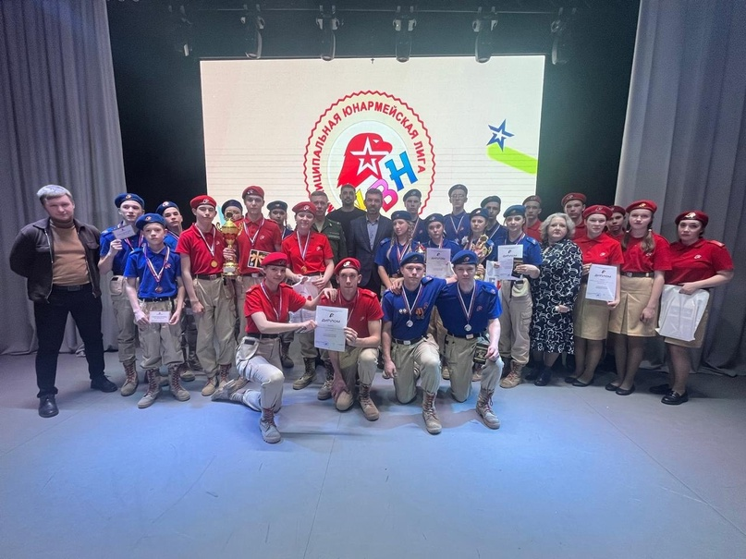

Поздравляем победителей!